Geyl-De nacht breekt…
week 19- 2025

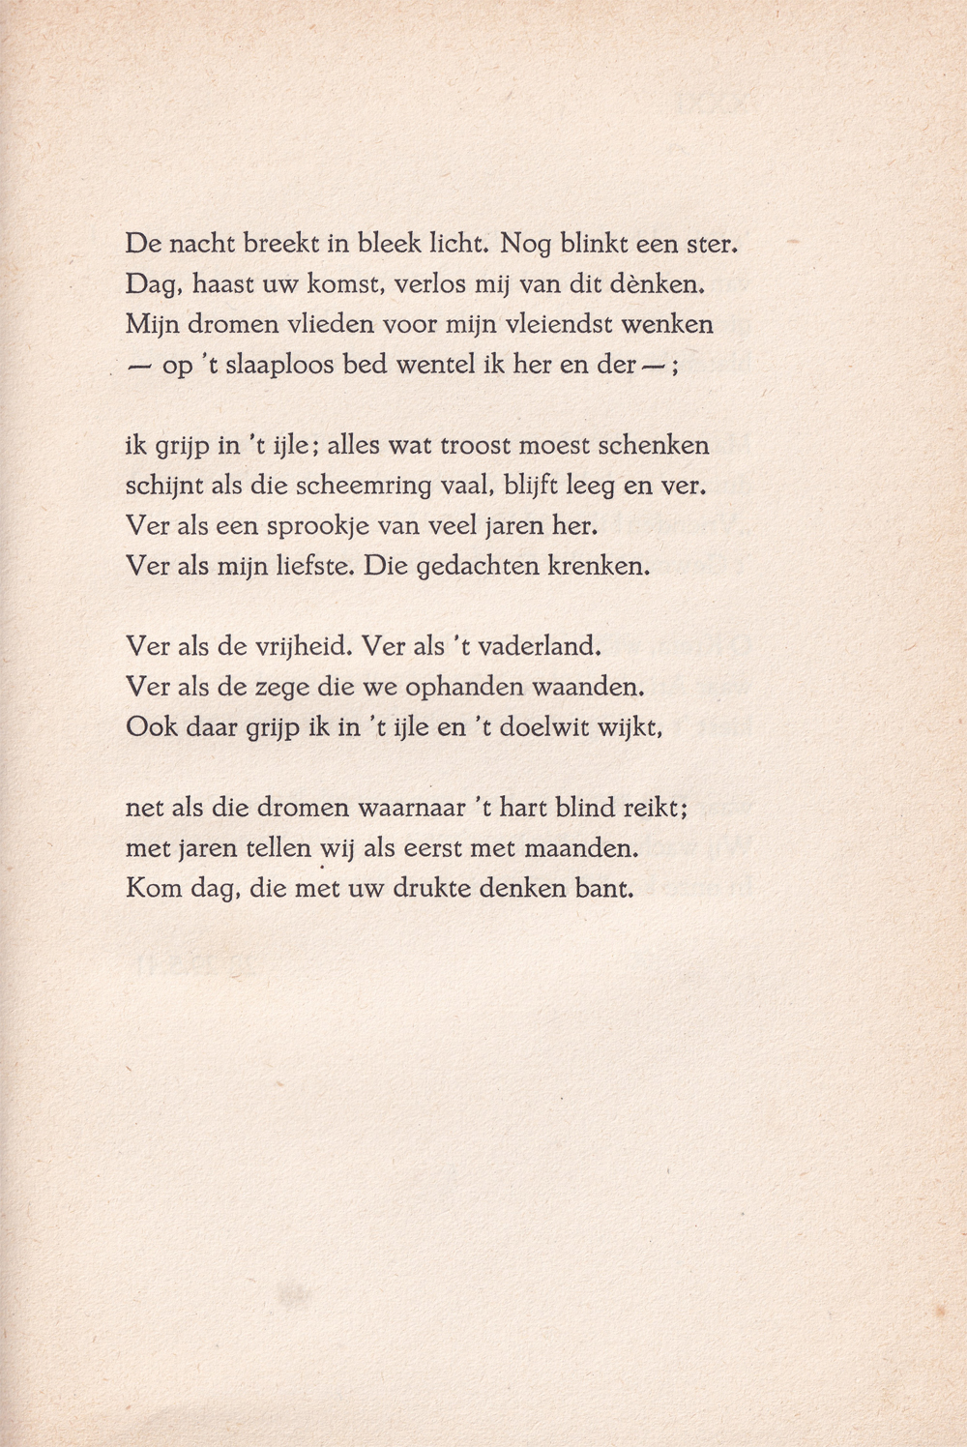

Deze week een traditioneel gedicht in het kader van de herdenkingen van deze week.
Het is geschreven door de historicus Pieter Geyl (1887-1996) die in zijn studententijd de ambitie had schrijver te worden, maar door weinig positieve reacties van o.a. Albert Verwey richtte hij zich op zijn studie geschiedenis.
Hij maakte naam als historicus van een type dat nu als “van de oude stempel” kan worden gekwalificeerd: verhalend, de mens als actor centraal en weinig oog voor nieuwere wetenschappelijke ontwikkelingen.
Hij was een aanhanger van de Groot-Nederlandse gedachte maar keerde zich evenzeer tegen de tirannie van de bezetter in de tweede wereldoorlog. Dit leidde tot gijzeling en internering.
In deze periode schreef hij sonnetten die in 1945 gebundeld werden in “O Vrijheid!...”. De bundel werd niet gunstig ontvangen, zoals vele literaire producties uit die tijd,
Het gedicht van de week, geschreven op 24 mei 1941, is hieruit afkomstig; het beschrijft in een taal die, ondanks de gekunsteldheid, aan Van Eyck doet denken, het verlangen naar vrijheid.

Zie dit(niet foutloos weergegeven) levensbericht.

